Задание 1.
Соедините фамилию, имя, отчество в столбце D
На вкладке Формулы выбрать Текстовые - СЦЕП
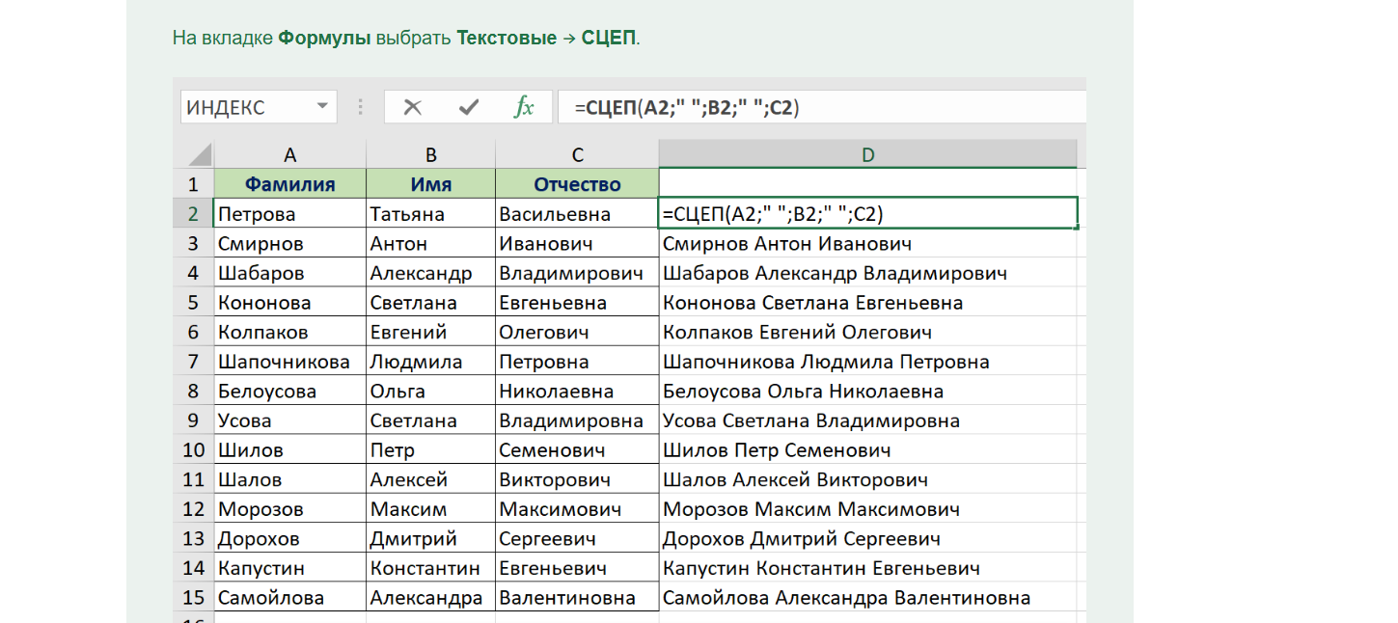

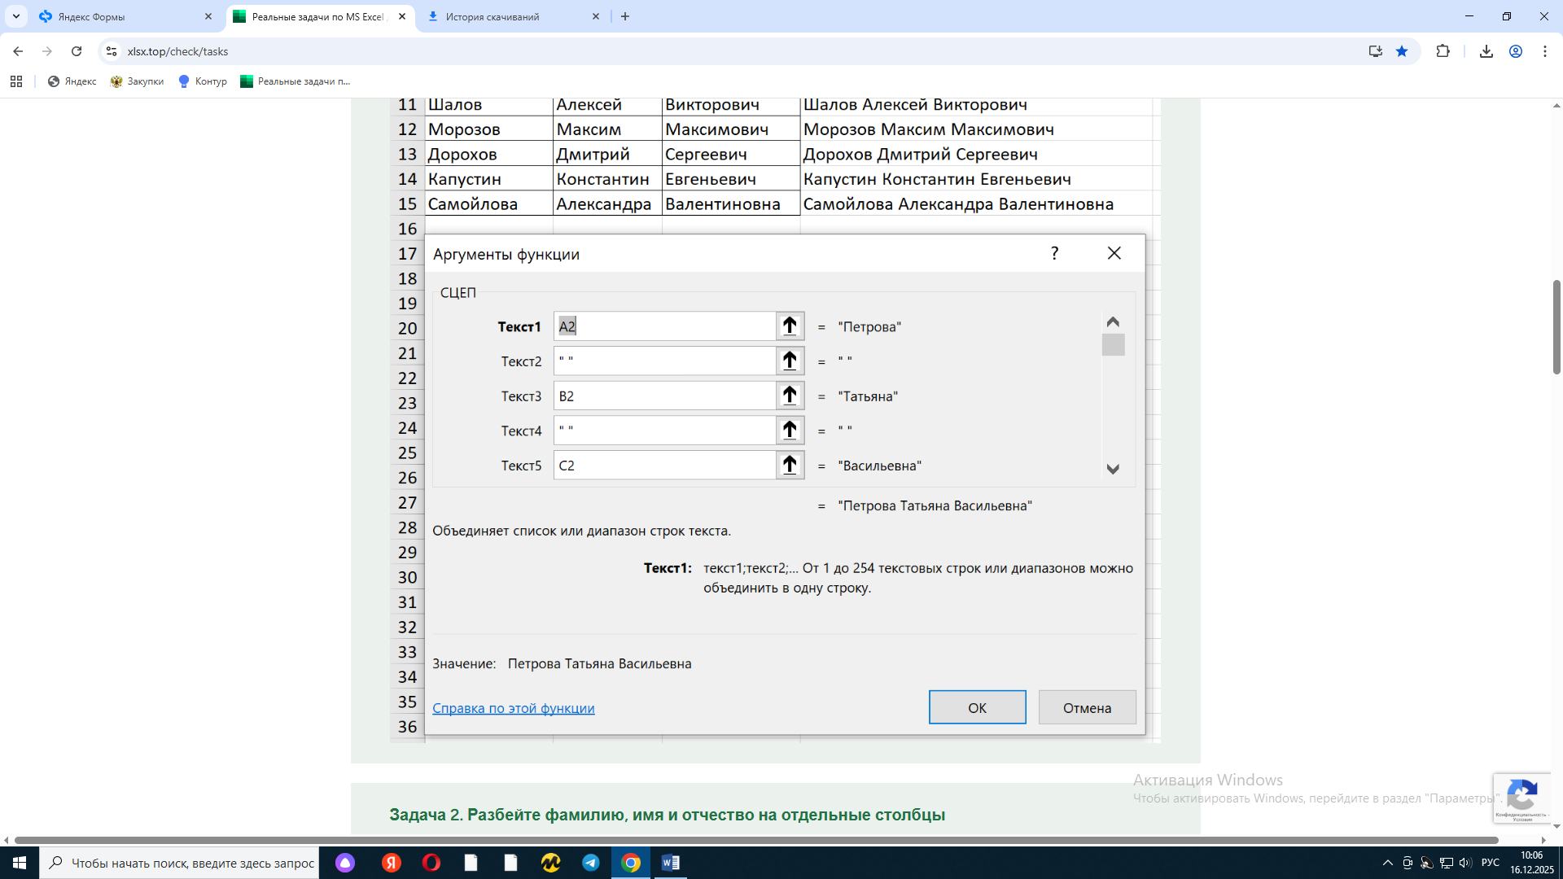

Задание 2.
Разбейте фамилия, имя, отчество на отдельные столбцы
На вкладке Данные выбрать команду Текст по столбцам
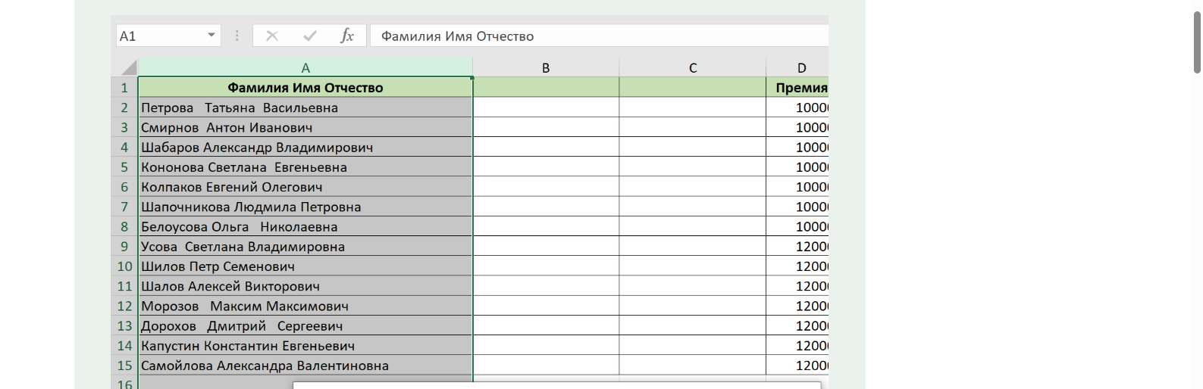

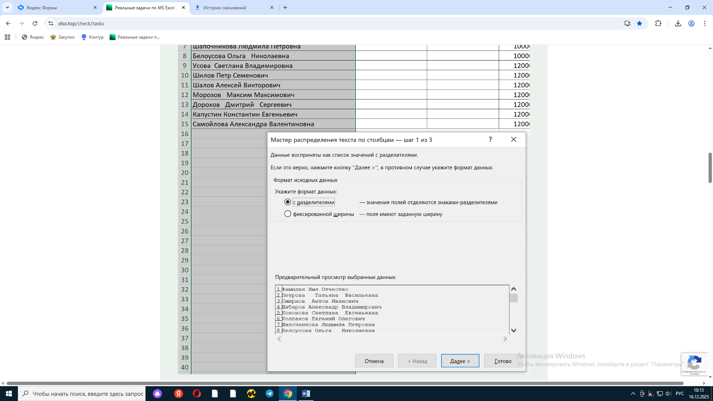

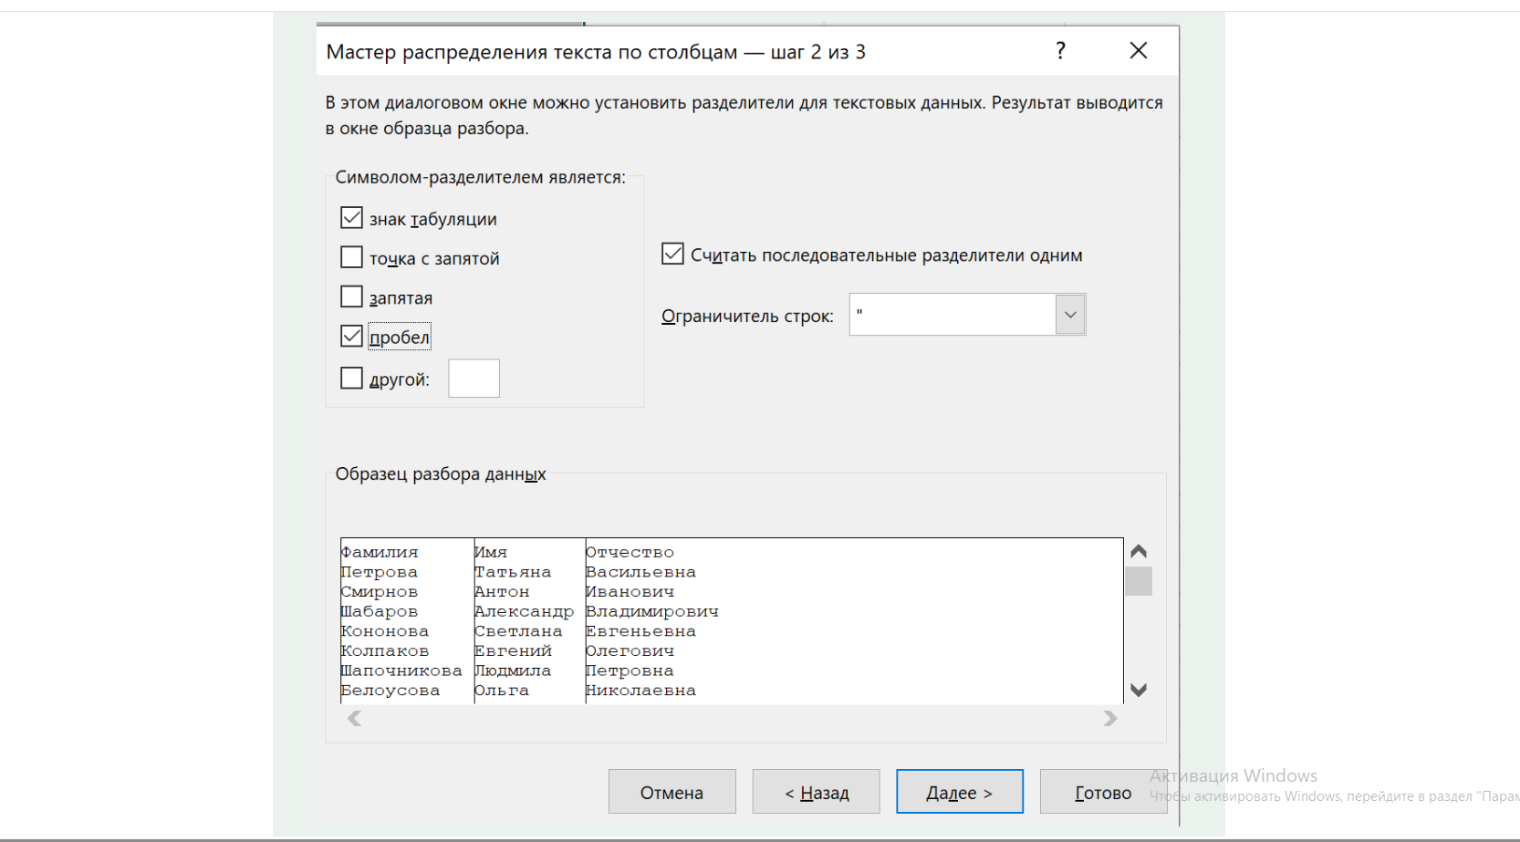

Задание 3.
Назначьте доплату в столбце F 5000 рублей, если сотрудник работал в выходные и праздничные дни.
На вкладке Формулы выбрать Логические – ЕСЛИ
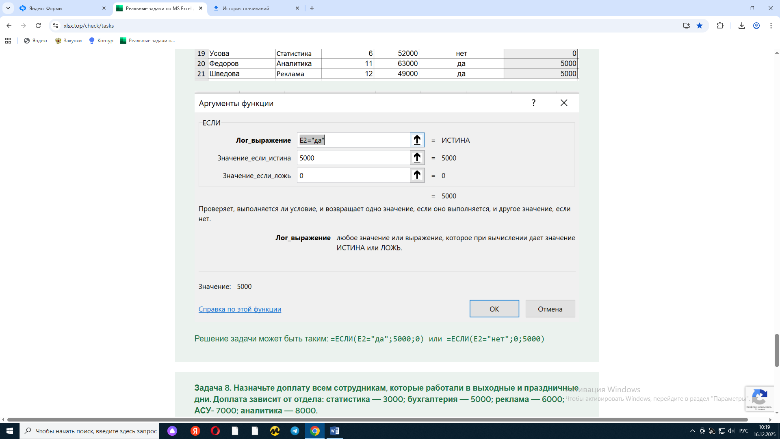

Задание 4.
Нужно выделить зеленым шрифтом повторяющиеся значения, а желтым – уникальные значения.

